Nuevamente se ha iniciado el proceso anual de Certificación de las Normas de Conducta Profesional.
De nuevo, este año, la Empresa sigue "incluyendo" el último paso del proceso, la certificación, al final del curso con el siguiente texto (es decir, que "certificas que has entendido completamente tu responsabilidad para el cumplimiento de dichas normas".....) :
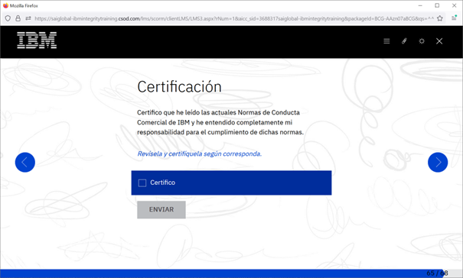
Sin embargo, y como ya ha pasado en años anteriores, nuevamente hay aspectos de las Normas que no cumplen con la legislación nacional y europea: aspectos como prohibir las grabaciones de audio y vídeo, la posibilidad de que la dirección realice registros sobre los dispositivos electrónicos u otros activos en cualquier momento, incluidos los personales, o la posible cesión de la información personal sobre cada uno de nosotros, no cumplen con las normas de aplicación en el país y por tanto no puede exigirse su cumplimiento, ni pueden ser motivo de sanciones.
De nuevo volvemos con la posible transferencia o cesión de datos personales a cualquier empresa vinculada con IBM, y en cualquier país. Entendemos que al amparo tanto del Reglamento General de Protección de Datos (UE/2016/679) (RGPD), vigente desde el 25 de mayo de 2018, como de la Ley Orgánica 3/2018 de 5 de diciembre de Protección de Datos Personales y Garantías de los Derechos Digitales, esta posible cesión es ilegal, siempre que no exista un consentimiento previo que debe ser inequívoco, libre y revocable, es decir, que no debe dejar lugar a dudas sobre la voluntad real del interesado de compartir los datos personales.
Por todo ello, nuestra recomendación es que, una vez completado el proceso de las Normas, enviéis el siguiente texto a la Dirección de RRHH para prevenir posibles situaciones perjudiciales a futuro:
"Leídas las Normas de Conducta Profesional, les comunico que sólo me siento vinculado con lo que diga la legislación española al respecto. Mi intención es respetar en todo momento la buena fe contractual en la relación laboral existente entre la Compañía y yo."
Por otro lado señalar que, de nuevo, se le ha reclamado a la empresa que en las Normas de Conducta Profesional debería figurar un apartado específico sobre la "Desconexión Digital" que debería figurar dentro de las acciones de los capítulos 2. Integridad significa que protegemos a los empleados de IBM..." o "6. Integridad significa que cumplimos con nuestras obligaciones legales".
Para cualquier información adicional no dudéis en contactar con el Comité de Empresa
Saludos
Comité de Empresa de IGS de Barcelona

